1. 产品实物

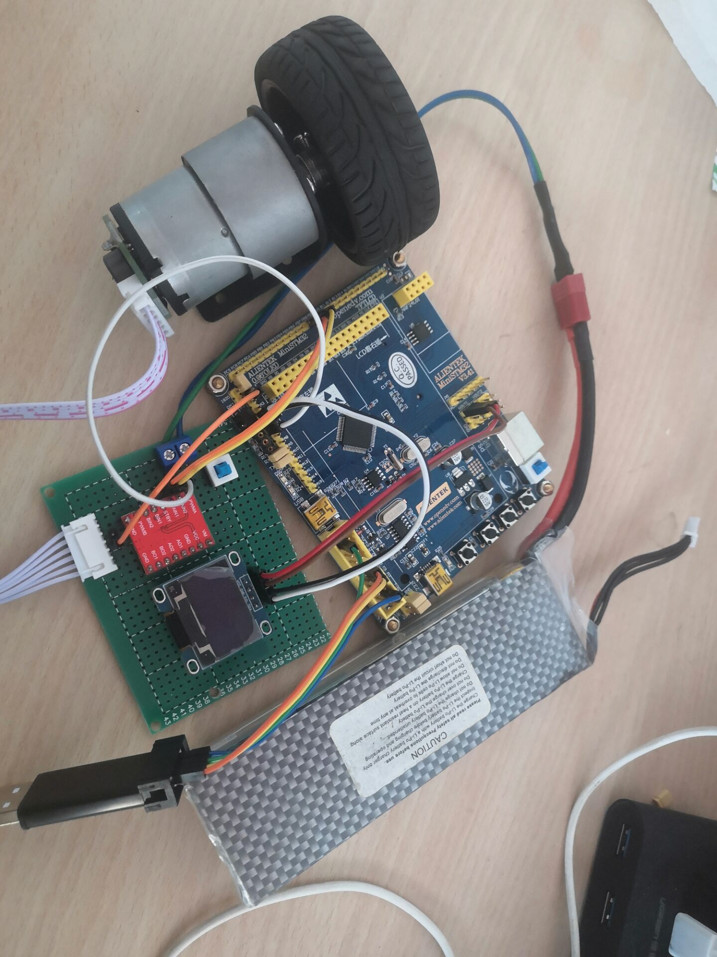

1. 硬件连接

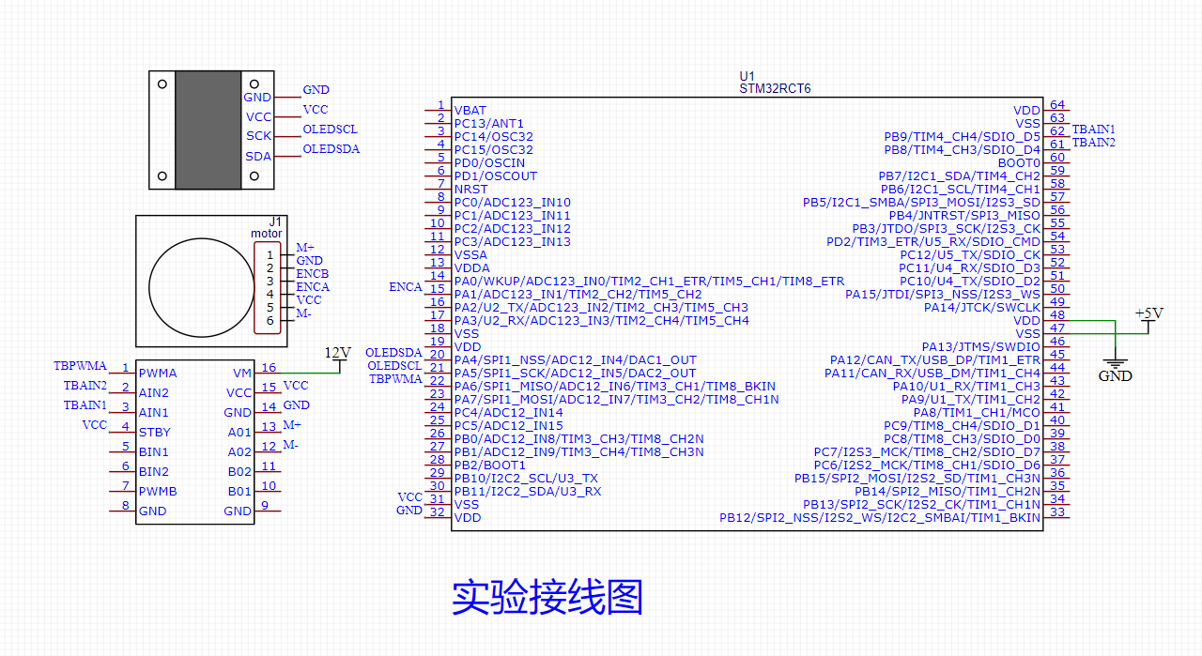

1. 软件准备
2. 前期准备：一个工程模板，这里我们用正点原子的LED实验模板

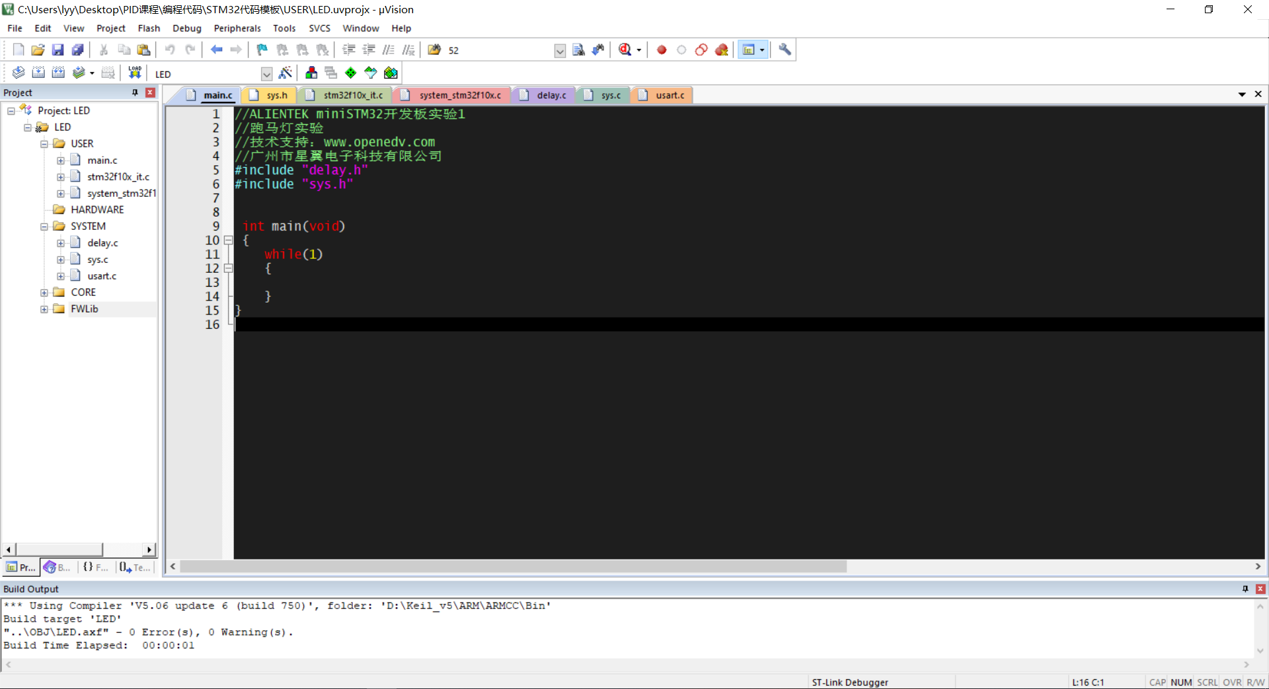

这个模板基本上是一个空模板，我们就在这个基础上进行编写。

1. 创建驱动文件：

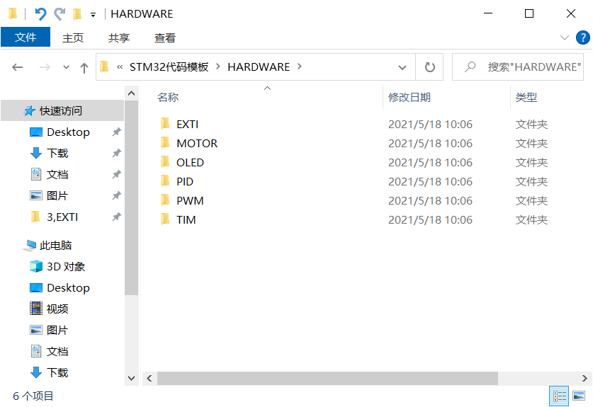

EXTI：中断，用来记录单片机采集的脉冲数，用于计算速度。

MOTOR：电机引脚初始化以及必要函数的编写。

OLED：用于显示实验中必要的数据。

PID：核心控制算法，调节电机速度。

PWM：用于给TB6612，通过不同的PWM值使电机达到不同的速度。

TIM：采样周期的给定，结合脉冲数计算速度。

1. 在驱动文件下创建.c、.h文件。

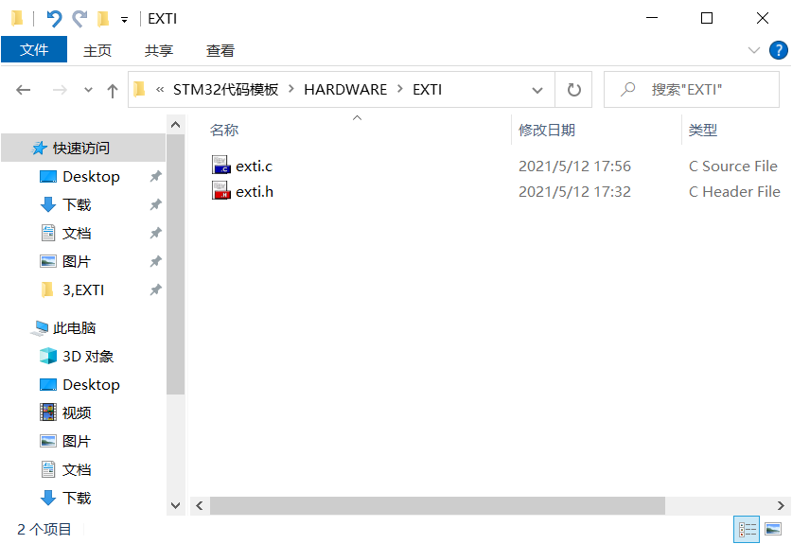

其他几个文件夹也相应创建.c、.h文件。

1. 在Kiel软件中添加头文件路径。

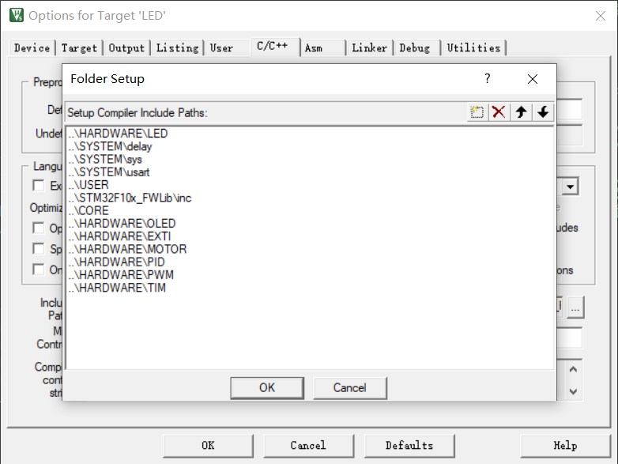

1. 在Keil中添加创建的.c、.h代码。

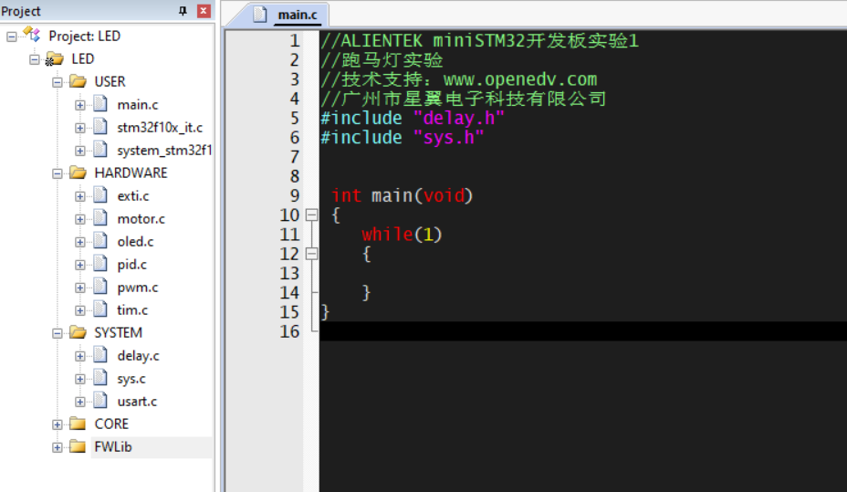

这样子我们的前期准备工作就已经基本完成了。

1. 代码编写

1、外部中断编写

1）初始化 IO 口为输入。

2）开启 IO 口复用时钟，设置 IO 口与中断线的映射关系。

3）初始化线上中断，设置触发条件等。

4）配置中断分组（NVIC），并使能中断。

5）编写中断服务函数。

2、电机控制函数编写

1）初始化IO为输出。

2）编写PWM绝对值函数。

3、OLED代码移植

4、PID算法实现编写

5、PWM编写

1）初始化 IO 口为输出。

2）开启 IO 口复用时钟。

3）设置 TIM3 的 ARR 和 PSC。

4）设置 TIM3_CH1 的 PWM 模式及通道方向, 使能 TIM3 的 CH1 输出。

5）配置中断分组（NVIC），并使能中断。

6、定时器编写

1）开启TIM时钟。

2）设置 TIM4 的 ARR 和 PSC。

3）配置中断分组（NVIC），并使能中断。

4）编写中断服务函数。

7、主函数编写

int main(void)

{

延时初始化

中断初始化

OLED初始化

PWM初始化

定时器初始化

电机初始化

while(1)

{

OLED显示函数

}

}

8、其他中断函数编写

五、效果展示

